安徽大学20 08 —20 09 学年第 2 学期
《单片机原理》考试试卷（A卷）
（闭卷 时间120分钟）

院/系 年级 专业 姓名 学号

题 号 | 一 | 二 | 三 | 四 | 五 | 六 | 总分
得 分
得分

一、填空题（每空1分，共20分）
1、8051单片机的P0口通常用作_________________________，P0~P3口在作输入口使用时，应先向口锁存器写入______________。
2、若程序设定RS1、RS0=10，则工作寄存器R0～R7的地址为_________________。
3、所谓中断源即是__________________________。
4、已知：（A）=E7H，CY=1。执行指令SUBB A，#70H后，（A）=______、CY=____、 AC=_____、OV=_____、P=_____。
5、MCS-51片外扩展存储器时，ROM 的最大容量为______________，RAM 的最大容量为______________。
6、8051中断源共_______个，8051对中断源的开放或屏蔽是由__________控制的，8051复位后，IP被清0，所有中断源为____________优先级中断。
7、无条件转移指令AJMP和LJMP的转移范围分别是________ 、_____________。
8、8051的四个控制信号脚RST、ALE、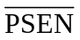、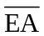的功能分别是___________________、_______________________、________________________、______________________。
得分

二、单项选择题 （每小题1分，共10分）
1、对程序存储器的读操作，只能使用（ ）。
（A）MOV指令 （B）PUSH指令
（C）MOVC指令 （D）MOVX指令
2、定时器T0的溢出标志为TF0，若软件查询到有溢出时，该标志（ ）。
（A）由软件清零 （B）由硬件自动清零
（C）随机状态 （D）A、B都可以
3、执行中断返回命令，要从堆栈弹出断点地址，以便去执行被中断的主程序。从堆栈弹出的断点地址送给（ ）。
（A）A （B）CY （C）PC （D）DPTR
4、在寄存器间址寻址方式中，指定寄存器中存放的是（ ）。
（A）操作数 （B） 转移地址 （C）地址偏移量 （D）操作数地址
5、若某串行通信中有1个起始位、8个数据位和1个停止位，应选择的异步串行通信方式为（ ）。
（A）方式0 （B）方式1 （C）方式2 （D）方式3
6、当优先级设置相同时，若以下几个中断同时发生，中断优先响应的是（ ）。
（A）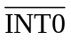 （B）T1 （C）串行口 （D）T0
7、某单片机中，若fosc=12MHz，则定时器T1的最大定时时间可为（ ）。
（A）256μs （B）8192μs （C）65536μs （D）65536×2μs
8、设堆栈指针SP的值为37H，在子程序调用时把断点地址进栈保护后，SP的值为（ ）。
（A） 35H （B）37H （C）38H （D）39H
9、串行通信的传送速率单位是波特，波特的单位是（ ）。
（A）字符/秒 （B）位/秒 （C）帧/秒 （D）帧/分
10、在8051单片机应用系统中，可以作为时钟输出的是（ ）引脚。
（A） （B）RST （C）ALE （D）RXD
得分

三、简答题（每小题5分，共20分）
1、简述堆栈的基本概念。

2、8051单片机系统扩展的三总线是怎样形成的？地址总线的低8位为什么要加锁存器？

3、DPTR是什么寄存器？其主要作用是什么？

4、访问内部RAM和外部RAM，各应采用哪些寻址方式？

四、程序阅读，并说明其功能（每小题5分，共10分）
得分

1、 MOV A，R1
MOV B，R2
CJNE A，B，BJ1
BJ1： JC BJ2
MOV A，R2
BJ2： MOV P1，A
功能：_________________________________________________________________。

2、 MOV DPTR，#1000H
MOV R0，#30H
LOOP：MOVX A，@DPTR
MOV @R0，A
INC DPTR
INC R0
CJNE R0，#71H，LOOP
RET
功能：_________________________________________________________________。

五、编程题（每小题10分，共20分）
得分

1、试编程：分别统计在内部RAM的40H~60H单元的数据区中奇数和偶数的个数，并将奇数和偶数的个数分别存放在61H和62H单元中。

2、试编程：从P1.0脚输出频率为1KHz方波。设晶振为6MHz。利用T1定时中断。

六、应用题（每小题10分，共20分）
得分

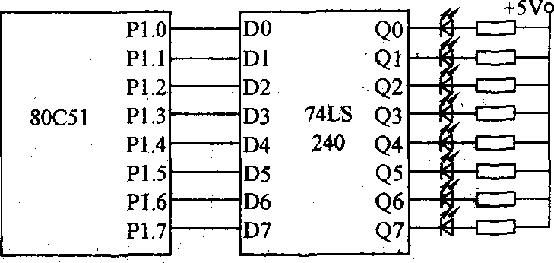
1、编制一个循环闪烁灯的程序。设80C51单片机的P1口作为输出口，经驱动电路(74LS240：8反相三态缓冲/驱动器)接8只发光二极管，如图1所示。当输出位为“1”时，发光二极管点亮，输出位为“0”时为暗。试编程实现：每个灯闪烁点亮10次，再转移到下一个灯闪烁点亮10次，循环不止。(不要求编写子程序，设延时1秒的子程序名为DY1S)

图1

2、根据图2编写通过串行口和74LS164驱动共阳LED数码管查表显示的子程序。系统有6个LED数码管，待显数据放在35H—30H单元中。
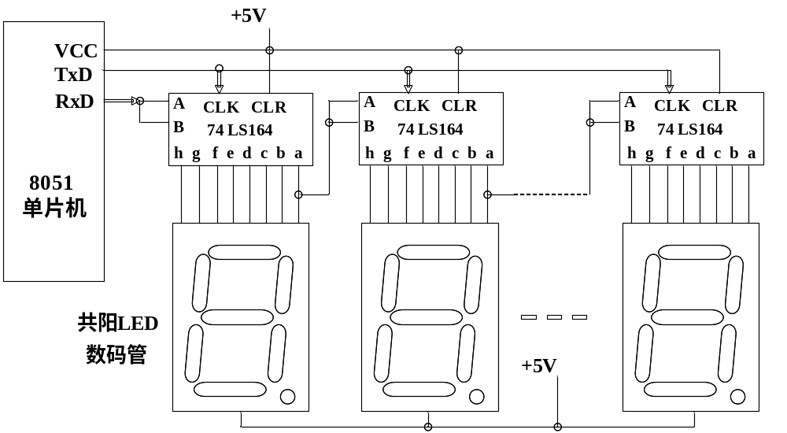
图2

